|  |  |
| --- | --- |
| Geo Parking | Manual de Usuario Web SuperAdministrador  2014 |

# Control de la documentación

### Control de la Configuración.

|  |  |
| --- | --- |
| Título: | Manual de Usuario Web SuperAdministrador |
| Referencia: | GeoP_Documentacion_ManualUsuarioSuperAdministrador.docx |
| Autores: | Marcos Barrera |
| Fecha: | 21/06/2014 |

### Histórico de Versiones.

|  |  |  |  |  |
| --- | --- | --- | --- | --- |
| Versión | Fecha | Estado | Responsable | Cambios |
| 1.0_DraftA | 21/06/2014 | Pendiente de Revisión | Marcos Barrera [autor] |  |
| 1.0 | 24/10/2014 | Revisado | Marcos Barrera [autor] |  |

Contenido

Control de la documentación 2

Control de la Configuración. 2

Histórico de Versiones. 2

MANUAL DE USUARIO GEO PARKING 4

Introducción 4

Objetivos del Sistema Geo Parking 4

Requisitos del Sistema 4

Ingreso al Sistema 5

Registro en el sistema 5

Ingreso al sistema 7

Funcionalidades de Administrador 8

Administrar Playas de Estacionamiento 8

Administrar Permisos de Usuario 15

Nuevo Rol 15

Asignar Rol a Usuario 16

Asignar Permiso a Rol 17

Mensajes del sistema 19

# MANUAL DE USUARIO GEO PARKING

## Introducción

El propósito de este documento es describir en forma general las necesidades y características más importantes del Sistema de Estacionamiento Geo Parking, enfocándose en como los usuarios pueden ejecutar la diferentes funcionalidades que realiza el sistema.

Este manual irá guiando al usuario en el proceso de registro de playas de estacionamientos y puntos de interés, consultas sobre la disponibilidad y ubicación de los mismos, así como en las diversas evaluaciones que realiza el sistema sobre la utilización de la aplicación por parte de los usuarios y la emisión de reportes estadísticos.

Los detalles de cómo el Sistema Geo Parking funcionará para llenar esas necesidades será descrito en los diferentes tópicos de este manual.

## Objetivos del Sistema Geo Parking

El sistema tiene como objetivo brindar información sobre disponibilidad y ubicación de cocheras cercanas al destino del usuario, así como de información relativa a las necesidades de estacionamiento de los ciudadanos, para realizar reportes, informes y estadísticas sobre el flujo del tránsito dentro de la ciudad.

Para ello el sistema estará comprendido por los siguientes módulos:

* Administración de playas de estacionamiento
* Administración de puntos de interés
* Administración de usuarios
* Generación de informes y reportes estadísticos

## Requisitos del Sistema

El Sistema de Estacionamiento Geo Parking es una aplicación Web que puede ejecutarse en una plataforma Windows, Linux o Mac utilizando un navegador web como Internet Explorer, Google Chrome, Firefox u otros.

## Ingreso al Sistema

Para Ingresar al Sistema Geo Parking se debe de abrir un navegador Web como Internet Explorer o Google Chrome y escribir la siguiente dirección: **“www.geoparking.com”**

Se presentará la página principal del sistema:



Para ingresar al sistema los usuarios Administradores deben contar con una cuenta de acceso, para ello deberán pasar por el proceso de registración y login del sistema.

## Registro en el sistema

En el menú superior presionamos la solapa “Ingresar” y aparece el modal de Login y registro de usuario.

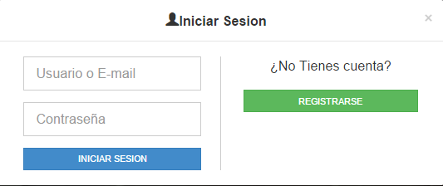

Si es la primera vez que el usuario quiere ingresar al sistema, el mismo deberá registrarse completando los datos que se muestran cuando se ingresa al modal de “Registrarse”

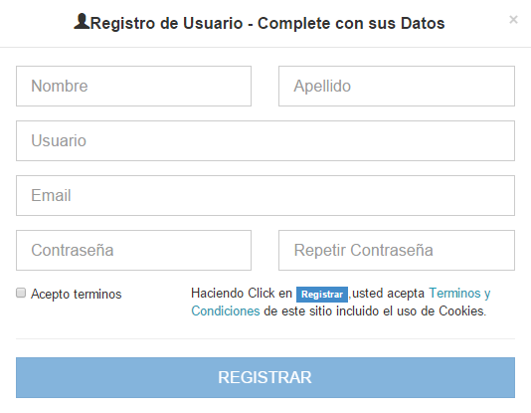

## Ingreso al sistema

A continuación se detallaran paso a paso las acciones a realizar para que un usuario registrado pueda ingresar al sistema.



En el menú superior presionamos la solapa “Ingresar” y aparece el modal de Login y registro de usuario.



El usuario deberá completar con el nombre que eligió para usar en el sistema o su e-mail, además ingresara su contraseña y presionará el botón “Iniciar Sesión”.

Si el Usuario ingreso correctamente su usuario y contraseña el modal se cerrará y automáticamente se mostrará la siguiente información:



## Funcionalidades de Administrador

A continuación se detallaran paso a paso las distintas acciones que son posibles de realizar sobre el sistema con el rol de Administrador.

### Administrar Playas de Estacionamiento

Algunas de las acciones que pude llevar a cabo un administrador del Sistema de Estacionamientos son:

1. Registrar Playa de Estacionamiento**:** en esta acción el administrador podrá dar de alta en el sistema una nueva playa de estacionamiento, con la información requerida de la misma. Los pasos a realizar son los siguientes:
   1. En el menú seleccionar la opción “Administración de Playas”.



* 1. Presionar el botón “Nueva” para registrar una nueva playa.

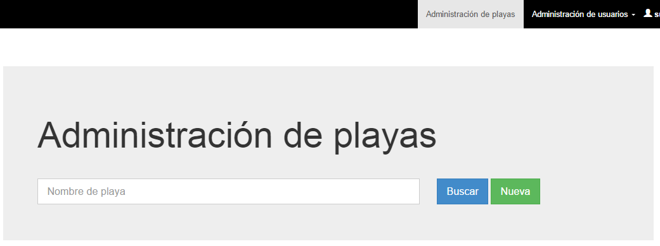

* 1. Se abrirá una ventana emergente en la cual visualizara 3 pestañas para completar con la información requerida de la playa de estacionamiento. Las pestañas son referente a los ***Datos Generales***, ***Horarios*** y ***Precios***.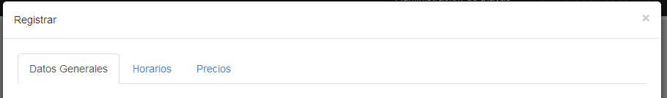

**DATOS GENERALES**

* 1. Ingresar el nombre, teléfono y mail de la Paya.
  2. Seleccionar el tipo de playa.

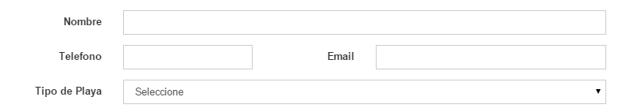

* 1. A continuación podrá agregar los **SERVICIOS** que brinda la playa, es decir qué tipo de vehículos puede albergar y la capacidad para los mismos. Para agregar un servicio, hacer Click en la cruz verde.



* 1. Seleccionar el tipo de vehículo e ingresar la capacidad disponible de lugares.

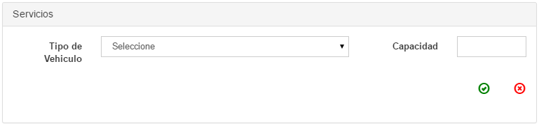

* 1. Teniendo los datos ya completados del servicio presionamos la tilde verde y la misma se mostrara en la grilla de direcciones.
  2. Para agregar más servicios los pasos 6 a 8 los debe repetir por cada uno de los servicios de brinde la playa de estacionamiento.
  3. A continuación podrá agregar la **DIRECCION**: para ello hacer Click la cruz verde y se desplegaran los campos a completar.



* 1. Seleccionar Provincia, Departamento y Ciudad.
  2. Ingresar nombre de la calle, el número de la dirección y presionar el botón amarillo para buscar la dirección en el mapa.

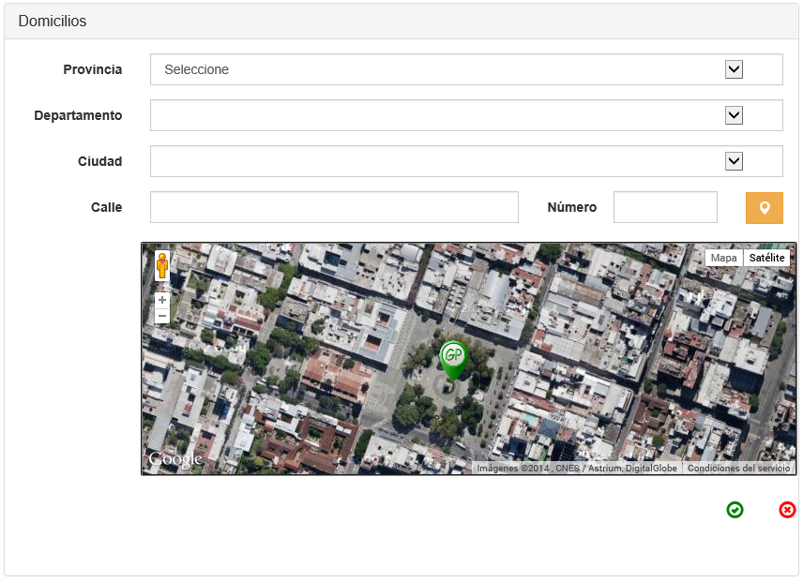

* 1. Al presionar “Buscar en el Mapa”, se mostrara un marcador en la dirección indicada. Si esta marcación no es correcta, podrá posicionar el marcador en el lugar exacto a través de un Click en el mapa.
  2. Teniendo los datos ya completados de la dirección presionamos la tilde verde y la misma se mostrara en la grilla de direcciones.
  3. Para agregar otra dirección los pasos 10 a 14 los debe repetir por cada una de las direcciones que posea la playa de estacionamiento.

**HORARIOS**

* 1. A continuación podrá agregar los horarios: para ello hacer Click en la cruz verde y se desplegaran los campos a completar



* 1. Seleccionar el o los días del horario, puede elegir entre “Lunes-Viernes”, “Sábado”, “Domingo” y “Feriados”.
  2. Colocar la hora que abre la playa y hora que cierra en ese día; teniendo también la opción de seleccionar que el horario de la playa es de 24hs para ese día.

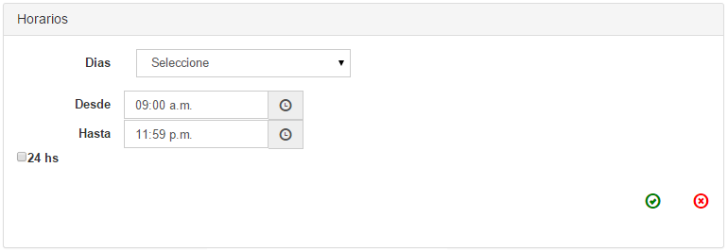

* 1. Teniendo los datos ya completados del horario presionamos la tilde verde y el mismo se mostrara en la grilla de horarios de la playa de estacionamiento.
  2. Para agregar más horarios los pasos 16 a 19 los debe repetir por cada uno de los horarios que tenga la playa de estacionamiento.

**PRECIOS**

* 1. A continuación podrá agregar los precios: para ello hacer Click en la cruz verde y se desplegaran los campos a completa



* 1. Seleccionar el tipo de vehículo al cual aplica el precio.
  2. Seleccionar el tipo de horario, por ejemplo “1h”, “12hs”, “24hs”, “Semana”, “Mes”.
  3. Seleccionar el día: “Lunes-Viernes”, “Sábado”, “Domingo”, “Feriados”.
  4. Colocar el monto.

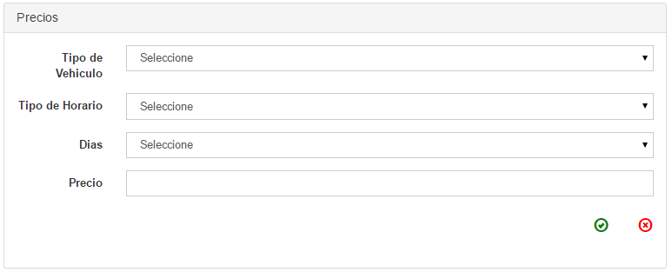

* 1. Teniendo los datos ya completados del precio presionamos la tilde verde y el mismo se mostrara en la grilla de precios de la playa de estacionamiento.
  2. Para agregar más precios los pasos 20 a 25 los debe repetir por cada uno de los precios de la playa de estacionamiento.
  3. Para finalizar la registración de la playa presionamos en “Guardar”.



**8**

1. Consultar Playa de Estacionamiento**:** en esta acción el administrador podrá consultar información de una o más playas de estacionamiento; y los pasos a seguir son:
   1. Colocar el nombre de la playa a consultar en el campo de texto.



* 1. Presionar el botón “Buscar”.
  2. Se desplegara una lista con las playas de estacionamiento encontradas según el nombre con el cual realizo la búsqueda.

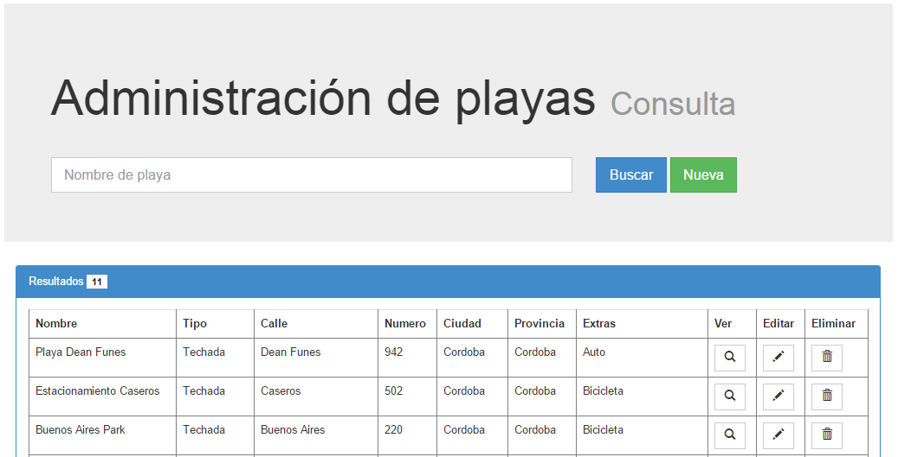

* 1. Presionar en la imagen de la “lupa” (Ver) al lado de la playa de estacionamiento a consultar.



* 1. Se desplegara un formulario con toda la información de la playa de estacionamiento.

1. Actualizar Playa de Estacionamiento**:** en esta acción el administrador podrá editar la información de una playa de estacionamiento; y los pasos a seguir son:
   1. Colocar el nombre de la playa a editar en el campo de texto.
   2. Presionar el botón “Buscar”.
   3. Se desplegara una lista con las playas de estacionamiento encontradas según el nombre con el cual realizo la búsqueda.
   4. Presionar en la imagen del “lápiz” (Editar) al lado de la playa de estacionamiento a editar.



* 1. Se desplegara un formulario con toda la información de la playa de estacionamiento.
  2. Realizar la edición de los campos pertinentes según el interés del administrador.
  3. Presionar el botón “Guardar”.

1. Eliminar Playa de Estacionamiento**:** en esta acción el administrador podrá eliminar la información de una playa de estacionamiento para que ya no sea visible por los usuarios del sistema; y los pasos a seguir son:
   1. Colocar el nombre de la playa a editar en el campo de texto.
   2. Presionar el botón “Buscar”.
   3. Se desplegara una lista con las playas de estacionamiento encontradas según el nombre con el cual realizo la búsqueda.
   4. Presionar en la imagen de la “cruz” (Eliminar) al lado de la playa de estacionamiento a eliminar.

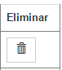

* 1. Se mostrara un mensaje de confirmación de eliminación, presionar “Aceptar”.

## Administrar Permisos de Usuario

Para acceder a la página de administrador en el menú superior presionamos la solapa “Administrador de Usuarios” y podemos elegir las siguientes opciones.

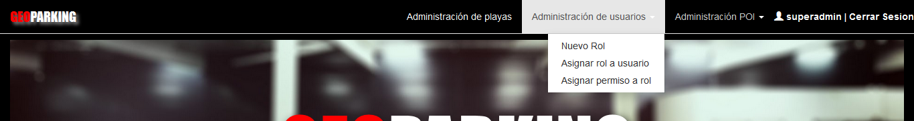

### Nuevo Rol

La opción nuevo rol permite agregar un nuevo rol con su correspondiente descripción, este rol luego será usado para concederles permisos a los usuarios que lo posean.

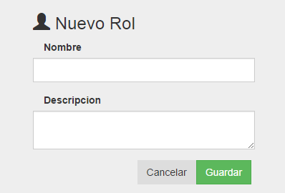

Una vez ingresado el nuevo rol el usuario deberá presionar el botón “Guardar” y el sistema mostrará un mensaje del resultado de la operación.

### Asignar Rol a Usuario

La opción asignar rol a usuario permite seleccionar un usuario registrado en el sistema y asignarle algún rol creado previamente.

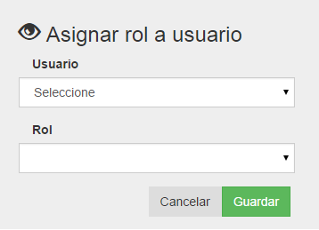

1. En la primera lista desplegable seleccionamos el usuario al cual le asignaremos un rol.

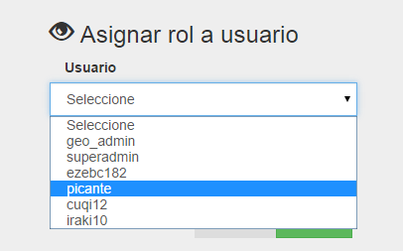

1. Luego en la segunda lista desplegable seleccionamos el rol a asignar.

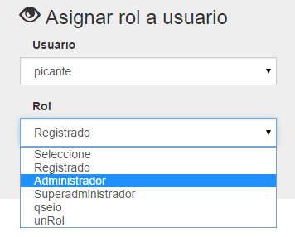

1. Por ultimo presionamos el botón “Guardar” y el sistema nos mostrará un mensaje con el resultado de la operacion.

### Asignar Permiso a Rol

La opción asignar permiso a rol permite seleccionar un rol creado por el usuario superadministrador y asignarle permisos, que en definitiva son las paginas permitidas para ese rol.

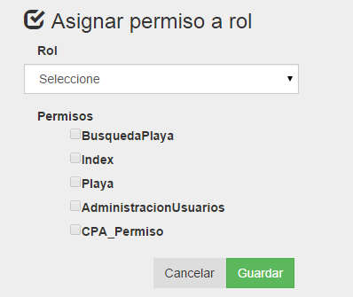

1. En la lista desplegable primero seleccionamos el rol al cual le asignaremos permisos.

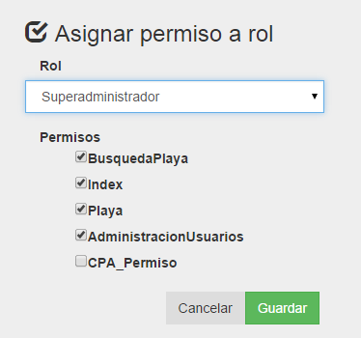

1. Luego seleccionamos los permisos o páginas a las que el rol tiene permitido acceder. Por último presionamos el botón “Guardar” y el sistema nos mostrará un mensaje con el resultado de la operación.

# Mensajes del sistema

* Cuando el campo está incompleto o el formato del dato ingresado es incorrecto



* Cuando el campo está completo y el formato del dato ingresado es correcto,

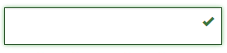

* Mensaje cuando en un formulario, existen campos incompletos o con formatos erróneos. El mensaje mostrara la descripción del error como en el ejemplo.

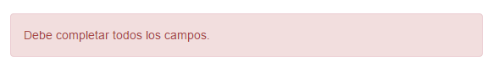

* Mensaje en formato “Popup”, que se muestra al finalizar el procesamiento de un formulario de manera correcto.

